* [«СГАУ» —](https://www.vavilovsar.ru/)
* [Медали выставки "Золотая осень - 2022"  —](https://www.vavilovsar.ru/novosti/07-october-2022-i51925-medali-vystavki-zolotaya-os)

[Наука  —](https://www.vavilovsar.ru/nauka/novosti)

**Медали выставки "Золотая осень - 2022"**

07.10.2022

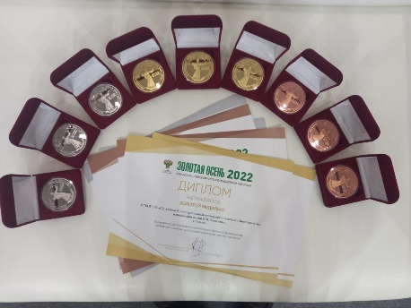

На 24-й Всероссийской агропромышленной выставке **"Золотая осень - 2022"** в конкурсе **«За успешное внедрение инноваций в сельское хозяйство»**, проводимом Департаментом научно-технологической политики и образования Министерства сельского хозяйства Российской Федерации университет завоевал 3 золотых, 3 серебряных, 3 бронзовых медали:  
  
**Золотые медали:**  
- За разработку инновационных комплексных биомелиорантов на основе обогащенного глауконита и хозяйственно-ценных микроорганизмов различных групп (авторы: ***Хапцев З.Ю., Спиряхина Т.В., Иващенко С.В., Соловьева А.А., Романова Л.Р., Сержантов В.Г., Шипкин А.В., Обухов С. А.***);  
- За разработку рабочего органа почвообрабатывающего агрегата (глубокорыхлитель) (авторы: ***Воротников И.Л., Бойков В.М., Старцев С.В., Старцев А.С., Богатырев С.А.***);  
- За разработку организационно-экономического механизма формирования справедливой системы оплаты труда работников сельского хозяйства (авторы: ***Воротников И.Л., Наянов А.В., Бородастова Е.В., Сидельникова М.В.***);  
  
**Серебряные медали:**  
- За разработку интеллектуальной системы управления поливом для экспериментального семеноводства (автор: ***Бакиров С.М.***);  
- За разработку технологии применения агроскаутинга в агрономическом сопровождении выращивания сельскохозяйственных культур (автор: ***Полетаев И.С.***);  
- За разработку и внедрение геоинформационных систем в УНПО «Муммовское» ФГБОУ ВО Вавиловский университет (авторы: ***Тарбаев В.А., Нейфельд В.В., Несветаев М.Ю.***);  
  
**Бронзовые медали:**  
- За разработку инновационной технологии «Конструирование кондитерских изделий на основе природного сырья для людей, страдающих целиакией» (авторы: ***Рысмухамбетова Г.Е., Ушакова Ю.В., Домахина М.Д., Белоглазова К.Е., Забелина М.В., Ледяев Т.Б.***);  
- За разработку нового дезинфицирующего средства на основе четвертичного аммониевого соединения (автор: ***Строгов В.В., Мариничева М.П., Зотов В.И., Трынков В.В.***);

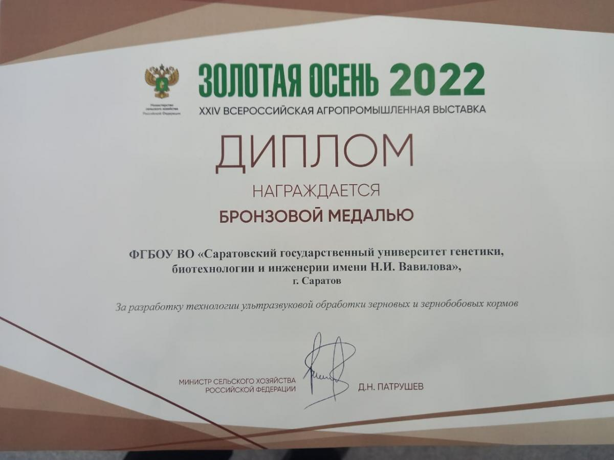  
- За разработку технологии ультразвуковой обработки зерновых и зернобобовых кормов (авторы: ***Моргунова Н.Л., Рудик Ф.Я., Макаров Д.В.***).  
  
В конкурсе «За эффективное информационно-консультационное обеспечение АПК» получена **золотая медаль** «За разработку и создание научно-технологической платформы «Трансфер технологий: современное сельское хозяйство» (автор: ***Уколова Н.В***.) и **серебряная медаль** «За подготовку публицистического издания ««Во благо Саратовской земли. Передовой опыт предприятий и организаций агропромышленного комплекса саратовской области» (авторы: ***Третьяк Л.А.. Воротников И.Л., Гапон О.А., Сидельникова М.В.***)  
  
По остальным конкурсам результаты **еще не подведены**.  
24-ая Всероссийская агропромышленная выставка "Золотая осень - 2022" продолжается.  
  
Поздравляем победителей!!!

|  |  |  |
| --- | --- | --- |
|  |  |  |
|  |  |  |
|  |  |  |
|  |  |  |
|  |  |  |

**© 2022 «Новости СГАУ».** Сайт ФГБОУ ВО Саратовский ГАУ www.sgau.ru зарегистрирован Роскомнадзором РФ какофициальное СМИ: сетевое издание «Новости СГАУ».

Свидетельство о регистрации: серия Эл № ФС77-65439 от 18 апреля 2016 г. Учредитель: Федеральное государственное бюджетное образовательное учреждение высшего образования «Саратовский государственный аграрный университет имени Н. И. Вавилова» (ОГРН 1026403670050). Главный редактор: Логачева Оксана Владимировна.

Адрес редакции: 410012, г. Саратов, Театральная пл., 1, каб. 214 «Д». Контактный телефон редакции: 8 (8452) 26-06-39, внутренний — 535. E-mail: pressa@sgau.ru. Все права защищены. Полное или частичное копирование материалов запрещено, при согласованном использовании материалов портала необходима ссылка на ресурс.